Das Wahlrecht in der Diskussion: Warum dürfen nicht alle wählen?

Schülerinnen und Schüler können den Sturz des Ancien Régime durch die Französische Revolution als Umbruch analysieren (Wahlrecht: Zensuswahlrecht, allgemeines Wahlrecht)

Orientierungskompetenz 1: die historische Bedingtheit der Gegenwart sowie Unterschiede und Gemeinsamkeiten zwischen Vergangenheit und Gegenwart analysieren und bewerten

Einstieg: Ballhausschwur am 20.06.1789. Gemälde von J.-L. David (1791)
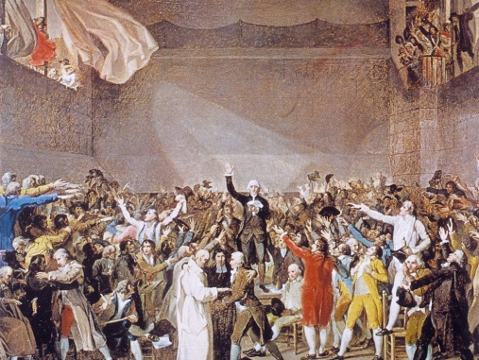https://commons.wikimedia.org/wiki/File:Le_Serment_du_Jeu_de_paume.jpg
Wiederholender Einstieg über Bildbeschreibung. Dann Frage: Die Nationalversammlung fasst revolutionäre Entscheidungen – welche? Welche Bedeutung hat die Erklärung der Menschenrechte? (Auch hier evtl. mit einem kurzen aktuellen Beispiel zu Kinderarbeit, religiöser Verfolgung, Verletzung der Meinungsfreiheit etc. starten) Was ist an der Verfassung von 1791 (in Skizze) revolutionär im Vergleich zum vorrevolutionären Frankreich?
Überleitung: Vorentlastung Zensuswahlrecht:
Zensuswahlrecht vs. allgemeines Wahlrecht mit Lebensweltbezug vorentlasten. Lehrerimpuls: „Wir haben uns darauf geeinigt, dass alle SuS unserer Klasse jeden Monat 1 € in die Klassenkasse zahlen, damit wir am Ende des Schuljahres einen größeren gemeinsamen Wandertag unternehmen können. Für einen Ausflug brauchen wir aber mehr Geld, daher sollten wir den monatlichen Beitrag auf 3 € erhöhen. Wer sich das nicht leisten kann – kein Problem. Der darf dann aber nicht bei der der Entscheidung mitstimmen, wohin der Ausflug geht.“
Fragen: Wie findet ihr die Regelung? Was findet ihr daran fair, was ungerecht? Wie wird sich so eine Regelung auf die Klasse auswirken?
Erarbeitung I: Vereinfachtes Verfassungsschema mit Unterscheidung zwischen „Aktivbürger“ und „Passivbürger“ (Vgl. Arbeitsblatt)
Leitfrage: Warum dürfen nicht alle wählen? Wer hat ein Interesse daran? Wovor hat man Angst?
Erarbeitung II: Rollenspiel zur Frage nach dem Wahlrecht in der Nationalversammlung. Gruppe I formuliert Argumente für das allgemeine Wahlrecht aus, Gruppe II formuliert Argumente für das eingeschränkte Zensuswahlrecht. (vgl. Arbeitsblatt) Ziel ist u.a. zu verdeutlichen, dass die Beurteilung den historischen Kontext berücksichtigen muss.
Erarbeitung III: Nun lernen die SuS in Maximilien Robespierre die wohl bekannteste Figur der Französischen Revolution kennen. Sie sollen aus einer gekürzten Originalquelle (als Flugschrift verbreitete Rede Robespierres vor der Nationalversammlung, April 1791) die Argumentation Robespierres nachvollziehen und bewerten.
Auswertung: Das gebildete, wohlhabende Bürgertum als Träger der Revolution hat Sorge, dass das allgemeine Wahlrecht die erkämpften Errungenschaften wieder in Frage stellt, z.B. durch eine Radikalisierung, durch Forderungen nach sozialer Gleichheit etc. Robespierres Forderung nach einem allgemeinen Wahlrecht wird erst 1793 umgesetzt.
Tafelanschrieb:
Robespierre: Für das allgemeine Wahlrecht (1791)
Ziele der reichen Bürger | Ziele des einfachen Volkes
-wollen alles beherrschen, wollen Macht  -wollen das Volk unterdrücken  -vertreten nur das eigene Interesse | -Ruhe  -Recht  -das Interesse aller vertreten

Problematisierung I: Wie findet ihr Robespierres Argumente? Hat er Recht? (Ziel soll eine differenzierte Beurteilung sein. Es muss deutlich werden, dass Robespierre stark zuspitzt und verallgemeinert bzw. vereinfacht, um seine Position zu verdeutlichen.)
Problematisierung II: Wie beurteilt ihr heute die Einschränkung des Wahlrechts? Was meint ihr zu der Forderung, dass auch Kinder wählen sollten? Warum erhalten Eltern für ihre Kinder keine weitere Stimme bei Wahlen?

Anhang: Arbeitsblätter

M1: Die Verfassung von 1791
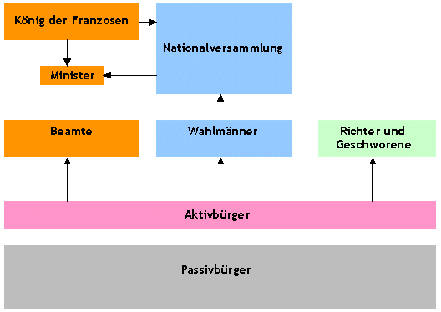
wählen
wählen
wählen

In der Verfassung von 1791 galt das sogenannte Zensuswahlrecht, das heißt, jeder Mann über 25 Jahre mit einer bestimmten Steuerleistung hatte das Recht zu wählen. Diese Männer nannte man Aktivbürger.
Als Passivbürger galten die besitzlosen Männer, die entweder keine Steuern oder nur sehr wenig Steuern zahlten und deshalb nicht das Recht hatten zu wählen. Ein indirektes Wahlsystem sorgte dafür, dass nur ein begrenzter Kreis der Aktivbürger die Abgeordneten der Nationalversammlung bestimmte: Die Aktivbürger, die direkte Steuern im Wert von mindestens drei Arbeitstagen zahlten, wählten Wahlmänner, welche direkte Steuern im Wert von mindestens 10 Arbeitstagen entrichteten. Ganz ohne politisches Mitspracherecht blieben Nicht-Steuerzahler, Männer unter 25 Jahren und Frauen.
Aufgabe 1: Lies den Text, erkläre den Unterschied zwischen Aktivbürger und Passivbürger und trage die Begriffe an der richtigen Stelle im Verfassungsschema ein.
Erkläre dann in deinen Worten, was der Begriff Zensuswahlrecht bedeutet:
______________________________________________________________________________________________________________________________________________________________________________________________________________________________________________________
__________________________________________________________________________________

Aufgabe 2: Zensuswahlrecht oder allgemeines Wahlrecht? Bereite dich auf ein Rollenspiel vor – du bist Abgeordneter der Nationalversammlung im Jahre 1789 und willst die anderen Abgeordneten von deiner Meinung überzeugen. Formuliere die folgenden Argumente aus:
Für das Zensuswahlrecht  (= Reiche Bürger) | Gegen das Zensuswahlrecht /  für das allgemeine Wahlrecht  (= Ärmere, das Volk)
-Besitzende wollen nur das Beste für ihr Land, haben bereits erfolgreich gegen absoluten König gekämpft  -wer mehr arbeitet und besitzt, hat auch mehr Verantwortung und daher mehr Rechte  -Besitzende denken mehr über Politik nach als Besitzlose  -Besitzende sind gebildeter und verstehen die Zusammenhänge in der Politik besser  -Besitzlose sind weniger gebildet, verstehen weniger von Politik und können daher keine richtigen Entscheidungen treffen  -Besitzlose können ihre Stimme verkaufen, da sie Geld brauchen  -Besitzende haben Angst vor Gewalt, wollen die neuen Errungenschaften schützen | -Zensuswahlrecht widerspricht der Forderung nach Gleichheit (Vgl. Menschenrechts-Erklärung)  -Besitzende können ihre Macht durch das Zensuswahlrecht ausbauen und die Besitzlosen unterdrücken  -Reiche können so noch reicher werden, indem sie sich günstige Gesetze geben, Arme bleiben arm  -Besitzende haben kein Interesse daran, dass die Besitzlosen reicher werden und mitbestimmen  -Ein unfaires Wahlrecht ist gefährlich, da die Unzufriedenen sich evtl. mit Gewalt wehren werden

Material: Maximilian Robespierre gegen die Einschränkung des Wahlrechts, 1791
Maximilien Robespierre (1758-1794) ist wohl die bekannteste Person der Französischen Revolution. Robespierre war von Beruf Rechtsanwalt. Als Vertreter des dritten Standes gehörte er der Nationalversammlung an. Robespierres Denken war von der Aufklärung geprägt. Er fiel in der Nationalversammlung durch seine radikalen Vorstellungen auf – so setzte er sich mit Nachdruck für das allgemeine Wahlrecht ein.
In der folgenden Rede vor der Nationalversammlung wendet er sich direkt an die Abgeordneten des reichen Bürgertums, die für das Zensuswahlrecht eintreten:

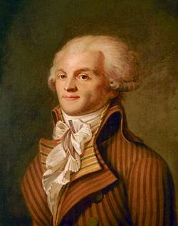 https://commons.wikimedia.org/wiki/File:Robespierre.jpg

Ihr redet von Pöbel [=einfaches Volk, negativer Begriff] und Bestechung. Ach, hört damit auf […]
Glaubt ihr im Ernst, dass ein hartes, arbeitsames Leben mehr Laster [=schlechte Angewohnheiten] erzeugt als Weichlichkeit, Luxus und Ehrgeiz? Habt ihr weniger Vertrauen zu der Rechtschaffenheit unserer Handwerker und Bauern, die nach eurem Willen fast niemals Aktivbürger sein werden, als zu der der Steuerpächter [=Steuereintreiber], der Höflinge [=Adligen] und der großen Herren, wie ihr sie nennt. […]
Ich aber rufe alle […] als meine Zeugen für die Wahrheit auf,
dass das Volk, wenn es nicht durch ein Übermaß an Unterdrückung erbittert wird, im allgemeinen die Gerechtigkeit und Güte selber ist;
dass es dankbar ist für die kleinsten Rücksichten, die man ihm bezeigt, für die kleinste Guttat, die man ihm erweist, ja für das Leid selbst, das man ihm nicht zufügt;
dass man bei ihm freie und aufrechte Seelen findet, einen gesunden Verstand und eine Tatkraft, die man vergebens in der Klasse, die es verachtet, suchen würde.
Das Volk verlangt nur das Notwendige, es will nur Recht und Ruhe haben; die Reichen aber greifen nach allem; alles wollen sie verschlingen, alles beherrschen. Die Missbräuche sind das Werk der Reichen, […] das Interesse des Volkes ist das allgemeine Interesse, das der Reichen ist das Sonderinteresse, und ihr wollt das Volk nichtig und die Reichen mächtig machen …

(Archives parlementaires XI, S.310 ff., hier aus: Irmgard Hartig/ Peter Hartig: Die Französische Revolution, Stuttgart 1988 (Tempora Quellen zur Geschichte und Politik), S. 59-60)
Aufgaben:
- Unterstreiche mit zwei Farben: Welche Eigenschaften ordnet Robespierre den reichen Bürgern zu? Welche Eigenschaften hat laut Robespierre das einfache Volk?
- Unterstreiche mit zwei Farben: Welche Ziele ordnet Robespierre den reichen Bürgern zu? Welche Ziele verfolgt laut Robespierre das einfache Volk?
- Formuliere in deinen eigenen Worten, wie Robespierre für das allgemeine Wahlrecht eintritt. Beginne so: „Ich kämpfe für das allgemeine Wahlrecht, weil…“

